5ÈME ÉDITION DU COLLOQUE INTERNATIONAL EVALSUP :
L'évaluation des apprentissages et l'assurance qualité en mode hybride et à distance : pratiques, défis et approches innovatrices

Oujda, 25-26 Novembre 2021

Dr. Abdelali Kaaouachi
Université Mohammed I

La cinquième édition du colloque EVALSUP 2021 se tiendra à Oujda, selon le mode hybride, les 25-26 Novembre 2021 sur la thématique principale « L'évaluation des apprentissages et l'assurance qualité en mode hybride et à distance : pratiques, défis et approches innovatrices ».

Lieu : Ecole Supérieure de Technologie
Date : 25-26 Novembre 2021
E-mail : estoconf@gmail.com
Site web : https://sites.google.com/view/evalsup2019
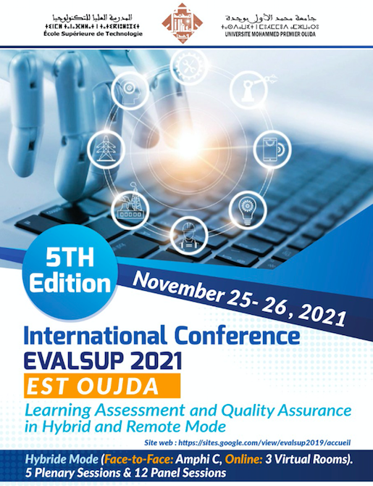

L'Ecole Supérieure de Technologie, de l’Université Mohammed I, est devenue un lieu international de réflexion et de discussion sur les questions liées à l'évaluation dans l'enseignement supérieur. C'est l'Equipe de Recherche en Education et Formation qui dispose d'une tradition d'organisation d'un colloque international sur l'évaluation dans l'enseignement supérieur (EVALSUP pour EVALuation au SUPérieur). Quatre éditions ont été déjà organisées par cette structure de recherche, depuis l'année 2012. La cinquième édition se tiendra à Oujda, selon le mode hybride, les 25-26 Novembre 2021 sur la thématique principale « L'évaluation des apprentissages et l'assurance qualité en mode hybride et à distance : pratiques, défis et approches innovatrices ».

Cette thématique est un sujet d’actualité qui aborde des aspects importants touchant la nouvelle phase de l’enseignement à distance qui est mise en place dans une situation d’urgence à la suite de la propagation de la nouvelle pandémie COVID-19. Cette pandémie continue de provoquer des changements radicaux dans notre vie, principalement dans l'enseignement supérieur qui a connu un recours intensif à l'enseignement en ligne et hybride. Cela interroge les politiques et les pratiques adoptées, entre autres, celles liées à l'évaluation des apprentissages et l'assurance qualité en mode hybride et à distance.

En outre, il sera question d’explorer d’autres sujets touchant l’évaluation dans l’enseignement supérieur, et plus généralement d’autres sujets très variés afin de tirer profit des diverses expériences et pratiques adoptées à tous les niveaux des systèmes d’éducation et de formation.

Le programme scientifique de cette 5ème édition est riche et très diversifié. Il est articulé autour de 5 sessions intégrant 14 conférences plénières, et 12 sessions parallèles constituées de 62 interventions orales. Au total, 76 propositions sont acceptées par le comité scientifique sur plus de cent propositions reçues.
Trois thèmes seront explorés par ces propositions pendant cette cinquième édition, à savoir : Thème 1 : L’évaluation des apprentissages dans l’enseignement supérieur en mode hybride et à distance ; Thème 2 : L’assurance qualité dans l’enseignement supérieur en mode hybride et à distance ; Thème 3 : Thème varia (études et recherches sur les problématiques qui se posent au niveau des systèmes d’éducation et de formation et de recherche scientifique).

Les 14 Conférences Plénières

Hesham Magd (Modern College of Business and Science, Oman): Effective Quality Management Systems in Higher Education
Roland Happ (University Leipzig, Germany): Evaluating hybrid courses in higher education: A teaching project based on a pre-post design
Abdennasser Naji (AMAQUEN, Morocco) : L’assurance qualité en mode hybride et à distance : Une opportunité pour métamorphoser le concept
Luc Canautte (University of Mons, Belguim) : Effets de la prise en compte des dispositifs pédagogiques hybrides et à distance dans la démarche qualité
Mohamed Droui (University Mohammed I, Morocco) : L’évaluation en ligne : Opportunités et défis
Jamil Salmi (International Consultant for Tertiary Education, USA) : L'Évaluation et l'Assurance Qualité en Temps de Pandémie : Implications pour l'Avenir des Universités
Cathia Papi (University TELEQ, Canada): La pandémie : une occasion d’envisager l’évaluation autrement ?
Marie-France Carnus (University Toulouse Jean Jaurès, France): La recherche action EDiCOViD
Denis Loizon (University de Bourgogne Franche-Comté, France): La conception du questionnaire dans la recherche action EDiCOViD
Dominique Alvarez (University Toulouse Jean Jaurès, France): Les résultats du questionnaire dans la recherche-action EDiCOViD
Nathalie Carminatti (University Paris-Est-Créteil, France) : Des récits de pratiques à l’ingénierie hybride didactique clinique coopérative (IHD2C)
Hejer Ben Jomaa (University la Manouba, Tunisia): Le cas d’une recherche coopérative innovatrice sur l’Ingénierie Hybride Didactique Clinique Coopérative (IHD2C)
Nataliia Stukalo (National Agency for Higher Education Quality Assurance, Ukraine & INQAAHE Board Director): Higher Education Quality Assurance in Pandemic Times
Abdelali Kaaouachi (University Mohammed I, Morocco): What standards for Quality Assurance in Higher Education for the New Normal?

Le Programme EVALSUP

EVALSUP est un cycle de rencontres scientifiques organisées par le Laboratoire de Recherche en Education et Formation de l'Ecole Supérieure de Technologie relevant de l’Université Mohammed Premier. Il projette fournir une plate-forme internationale où les dernières tendances en matière d’évaluation dans l’enseignement supérieur peuvent être présentées et discutées dans un environnement convivial, propice à l’échange et au partage de bonnes idées et de meilleures pratiques.

EVALSUP vise plusieurs objectifs :
- Dresser des constats sur tous les aspects de l'évaluation dans l'enseignement supérieur ;
- Débattre sur les politiques, les démarches et les dispositifs à suivre pour l'évaluation dans l'enseignement supérieur ;
- Identifier les défis auxquels sont confrontées les politiques et les pratiques d'évaluation dans l'enseignement supérieur ;
- Explorer les politiques et les pratiques d'évaluation utilisées dans d'autres cycles du secteur d'éducation et de formation ;
- Chercher des pistes de rénovation et d'amélioration des pratiques d'évaluation dans l'enseignement supérieur ;
- Mettre en relation la question d'évaluation avec les autres aspects touchant le secteur d'éducation et de formation ;
- Organiser des ateliers de formation sur le thème d'évaluation dans le secteur d'éducation et de formation ;
- Tisser des liens de partenariat et de collaboration avec des réseaux nationaux et internationaux s'intéressant aux questions d'évaluation dans le secteur d'éducation et de formation ;
- Disséminer et publier la connaissance et le savoir sur l'évaluation dans le secteur d'éducation et de formation.

EVALSUP 2012 : est la première édition du colloque qui a examiné la thématique de « L’évaluation des étudiants et des formations dans l’enseignement supérieur : modèles en usage et principaux défis » et s’est tenue à Oujda les 24-25 avril 2012.

EVALSUP 2014 : est la deuxième édition du colloque qui a porté sur la thématique de « L’évaluation de l’enseignement supérieur et de la recherche : démarches, dispositifs et effets sur la qualité » et s’est tenue à Oujda les 17-18 décembre 2014.

EVALSUP 2017 : est la troisième édition du colloque qui a traité la thématique de «L’assurance qualité dans l’enseignement supérieur : enjeux, pratiques et défis » et s’est tenue à Oujda les 27-28 avril 2017.

EVALSUP 2019 : est la quatrième édition du colloque qui a exploré la thématique des « Résultats de l'enseignement supérieur : identification, mesure, évaluation et effets » et s’est tenue à Oujda les 17-18 décembre 2019.

